MEDIENINFORMATION

Würth Elektronik erweitert Online-Simulationstool REDEXPERT um MagI³C Power Module Designer
Power Module Design-In leicht gemacht
Waldenburg, 14. März 2024 – REDEXPERT, die Online-Plattform für die einfache Auswahl, Simulation und Design-In von Würth Elektronik Bauelementen, hat eine neue Funktion erhalten: Der MagI³C Power Module Designer ermöglicht die schnelle leichte Integration eines Power Moduls in eine Applikation, ohne dass dazu tiefere DC/DC-Wandler-Kenntnisse nötig sind. Das Tool leitet Entwickler Schritt für Schritt durch den gesamten Auswahl- und Konfigurationsprozess. Der automatisch erstellte Design Vorschlag wird inklusive Stückliste als PDF-Datei ausgegeben. Das Tool bietet zudem eine direkte Bemusterung der ausgewählten Würth Elektronik Bauteile an.
Wenn bei der Entwicklung einer Applikation ein MagI³C Power Modul Verwendung finden soll, führt die intuitive Eingabemaske durch den Auswahlprozess. Abgefragt werden dabei die Anforderungen der Applikation an Eingangsspannung, Ausgangsspannung und Laststrom. Nach der Frage, ob die Spannungsversorgung galvanisch isoliert sein muss, wird ein erster Vorschlag für ein passendes MagI³C Power Module generiert. Auf Grundlage dieses Vorschlags erfolgt die individuelle Konfiguration von Parametern wie Spannungsteiler für die Ausgangsspannung, Eingangs- und Ausgangskondensator oder Schaltfrequenz. Mit diesen Eingabedaten der Applikation wird die Performance des Power Moduls simuliert. So lassen sich die Leistungsparameter des Power Moduls wie Wirkungsgrad, Ausgangsspannungswelligkeit, Eingangsstromaufnahme analysieren.
Aus dem Designvorschlag kann direkt eine kostenlose Bemusterung durch Würth Elektronik angestoßen werden. Bauteile für Vorserie und Serienproduktion liefert Würth Elektronik ab Lager ohne Mindestbestellmenge.

Verfügbares Bildmaterial
Folgendes Bildmaterial steht druckfähig im Internet zum Download bereit: https://kk.htcm.de/press-releases/wuerth/
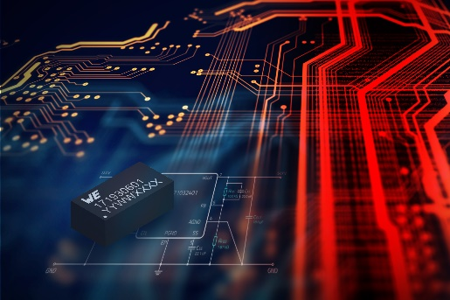
Bildquelle: Würth Elektronik
Neu in REDEXPERT: MagI³C Power Module Designer

Verfügbare Videos
Sie finden ein Video zu diesem Thema unter:
REDEXPERT MagI³C Designer - Power Module Design-In Made Easy (we-online.com)
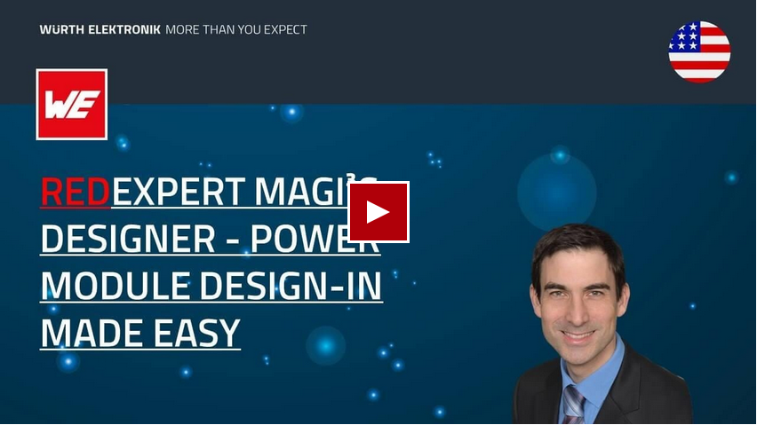
Quelle: Würth Elektronik
Webinar: Introduction of MagI³C Power Module Designer in REDEXPERT

Über die Würth Elektronik eiSos Gruppe
Die Würth Elektronik eiSos Gruppe ist Hersteller elektronischer und elektromechanischer Bauelemente für die Elektronikindustrie und Technologie-Enabler für zukunftsweisende Elektroniklösungen. Würth Elektronik eiSos ist einer der größten europäischen Hersteller von passiven Bauteilen und in 50 Ländern aktiv. Fertigungsstandorte in Europa, Asien und Nordamerika versorgen die weltweit wachsende Kundenzahl.
Das Produktprogramm umfasst EMV-Komponenten, Induktivitäten, Übertrager, HF-Bauteile, Varistoren, Kondensatoren, Widerstände, Quarze, Oszillatoren, Power Module, Wireless Power Transfer, LEDs, Sensoren, Funkmodule, Steckverbinder, Stromversorgungselemente, Schalter, Taster, Verbindungstechnik, Sicherungshalter sowie Lösungen zur drahtlosen Datenübertragung. Das Portfolio wird durch kundenspezifische Lösungen abgerundet.
Die Verfügbarkeit ab Lager aller Katalogbauteile ohne Mindestbestellmenge, kostenlose Muster und umfangreicher Support durch technische Vertriebsmitarbeitende und Auswahltools prägen die einzigartige Service-Orientierung des Unternehmens.
Würth Elektronik ist Teil der Würth-Gruppe, dem Weltmarktführer in der Entwicklung, der Herstellung und dem Vertrieb von Montage- und Befestigungsmaterial, und beschäftigt 7 900 Mitarbeitende. Im Jahr 2023 erwirtschaftete die Würth Elektronik Gruppe einen Umsatz von 1,24 Milliarden Euro.
Würth Elektronik: more than you expect!
Weitere Informationen unter www.we-online.com

Weitere Informationen:  Würth Elektronik eiSos GmbH & Co. KG  Sarah Hurst  Clarita-Bernhard-Straße 9  81249 München  Telefon: +49 7942 945-5186  E-Mail: sarah.hurst@we-online.de  www.we-online.com | Pressekontakt:  HighTech communications GmbH  Brigitte Basilio  Brunhamstraße 21  81249 München  Telefon: +49 89 500778-20  E-Mail: b.basilio@htcm.de  www.htcm.de

